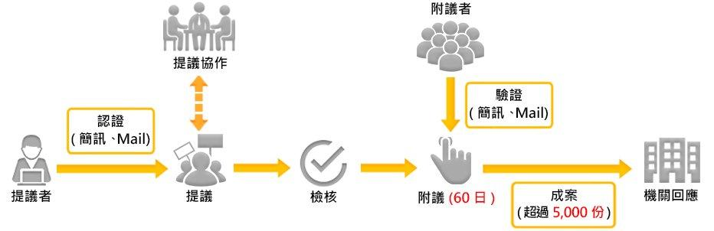
公共政策網路平台提案方式與流程

1.點閱「我要提議」、「我要附議」、「協作討論」，讓您的點子實現於政策，造福我國國民。
2.您的提議一旦正式進入附議階段，必須在60天內取得5,000份附議數才能完成附議階段並成案。當然，在成案前，您隨時可以撤案，但一旦成案，就無法撤案。
3 您可以對不同的提議進行附議，但同一提議僅能附議一次，也可以就該提議表示意見，且一旦參與附議就不得取消。
4.您在送出提議前可以選擇「協作討論」，尋求專業領域的朋友提供意見及修飾提議內容，讓民眾能更清楚了解您的訴求。
5.對於成案的提議，主管機關將在2個月內具體回應參採情形，並公布於本平臺。
公共政策網路平台提案表件
我們是誰(提案人) | (個人或團隊)
我們發現的問題 | (請具體說明所發現的問題)
我們的提案 | (請以50字以內說明)
我們的提議內容或建議事項 | (請條列式整理)
我們的相關依據 | (可以運用現有的法律條文、新聞報導、媒體記錄等方式呈現)
小小提醒：
- 請先上網瀏覽提案成功案例，作為提案之參考
- 相關提案內容撰寫完成後，需於課堂中進行分享與報告
- 目標：提議→成案(5000人附議)，需透過小組的力量爭取更多支持

